Richtlijnen voor de daggiraffen

Wat fijn dat jij daggiraf wilt zijn vandaag! Lees het onderstaande met je daggirafmaatje door en bespreek hoe jullie deze rol willen en kunnen vormgeven.

Wat doe je als daggiraf?
Je bent beschikbaar voor mensen die empathie nodig hebben (zie het document van de empathiegroepjes voor uitleg wat empathie wél en níet is) én je draagt bij aan het groepsproces door actief ‘giraffetaal’ te spreken (het niveau van gevoelens en behoeften) tijdens de gezamenlijke bijeenkomsten.

Tijdens gezamenlijke ochtend- en avondbijeenkomst:
Je houdt tijdens de gezamenlijke bijeenkomsten in de gaten of er op een giraffemanier (verbindende manier) wordt gesproken. Mocht er op een jakhalsmanier (verwijderende manier) worden gesproken, probeer jij (samen met de dagvoorzitters) te helpen terug te keren naar het niveau van gevoelens en behoeftes.

Het kan zijn dat een deelnemer tijdens de bijeenkomst behoefte heeft aan empathie. Deze kan dat dan aangeven d.m.v. een gebaar (hand boven het hoofd wapperen). Mogelijk is het voldoende om kort op een fluistertoon empathie te geven, zodat de rest van de groep verder kan met de bijeenkomst. Is er langer empathie nodig, of is het niet mogelijk om het zachtjes te doen, ga dan samen even naar een andere ruimte.

De dagvoorzitters kunnen zelf ook vragen om ondersteuning. Bijv. als iemand tijdens de bijeenkomst veel empathie nodig heeft en dit niet behulpzaam is voor het groepsproces. Dit kan dan ook weer soms in de groep, soms buiten de groep.

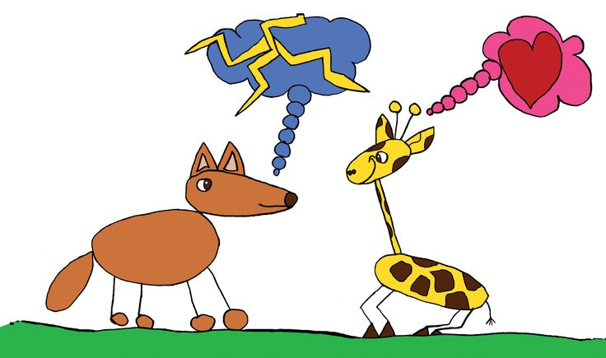
Gedurende de rest van de dag:
Je bent beschikbaar om empathie te geven als iemand daarom vraagt. Uiteraard heb je altijd de mogelijkheid om aan te geven als het niet uitkomt of als je geen ruimte ervaart. Misschien kun je dan samen tot een andere oplossing komen (bijv. een andere tijd, of een ander persoon die empathie kan geven).

Veel oefenplezier!

